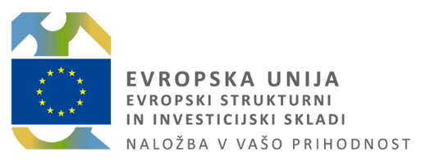
Maistrova ulica 10, 1000 Ljubljana T: 01 369 59 00
F: 01 369 59 01
E: gp.mk@gov.si
www.mk.gov.si

Številka: 100-45/2022-3340-70
Datum: 30. 1. 2023

Zadeva: Obvestilo o končanem javnem natečaju

Spoštovani!

Obveščamo, da je bila na javnem natečaju za zasedbo prostega uradniškega delovnega mesta višji svetovalec (šifra 638) v Direktoratu za ustvarjalnost, Sektorju za umetnost, ki je bil 17. 10. 2022 objavljen na spletnem mestu državne uprave gov.si in na Zavodu RS za zaposlovanje, izbrana kandidatka.

V izbirni postopek so se uvrstili kandidati in kandidatke, ki so izpolnjevali pogoje za zasedbo delovnega mesta. V skladu s 26. členom Uredbe o postopku za zasedbo delovnega mesta v organih državne uprave in v pravosodnih organih (Uradni list RS, št. 139/06 in 104/10) ima vsak kandidat, ki je sodeloval v izbirnem postopku, pravico do vpogleda v vse podatke, ki jih je izbrani kandidat navedel v prijavi na javni natečaj in dokazujejo izpolnjevanje natečajnih pogojev, in v gradiva izbirnega postopka.

Dodatne informacije v zvezi z natečajnim postopkom dobite pri Mateji Musar, tel. št. 01 369 59 70.

Lep pozdrav,

mag. Marko Rusjan
državni sekretar
po pooblastilu
št. 1003-10/2022-3340-8 z dne 16. 9. 2022

